Отчет по лабораторной работе №7
  - Дисциплина: Архитектура компьютера
Рамазанов Абуталим Абдулмеджидович
Содержание

1. Цель работы
Освоение команд условного и безусловного переходов. Наработка умений кодирования программ при содействии переходов. Ознакомление с ролью и форматом файла листинга.

2. Выполнение лабораторной работы
Создаем каталог для программам лабораторной работы № 7, перейдем в него и создадим файл lab7-1.asm:
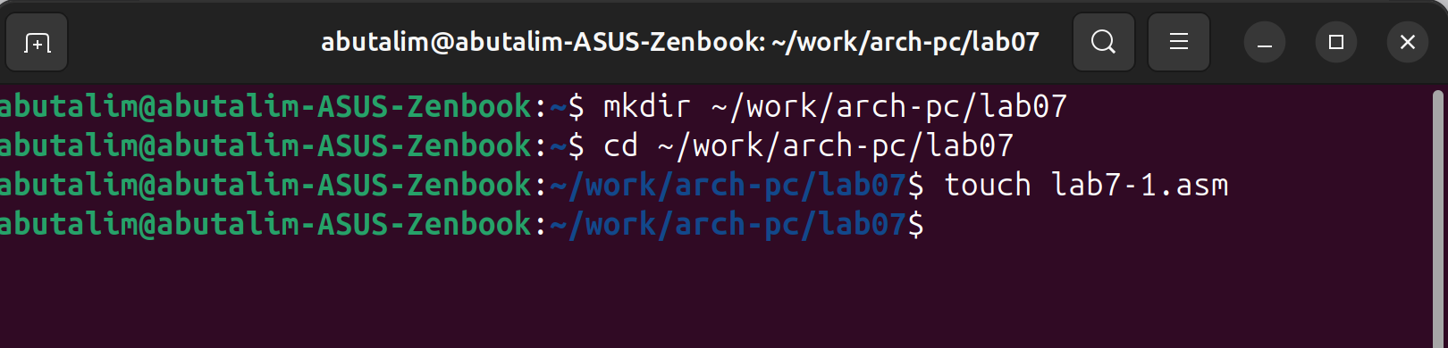
Создание каталога и файла
Заполняем файл в соответствии с листингом 7.1
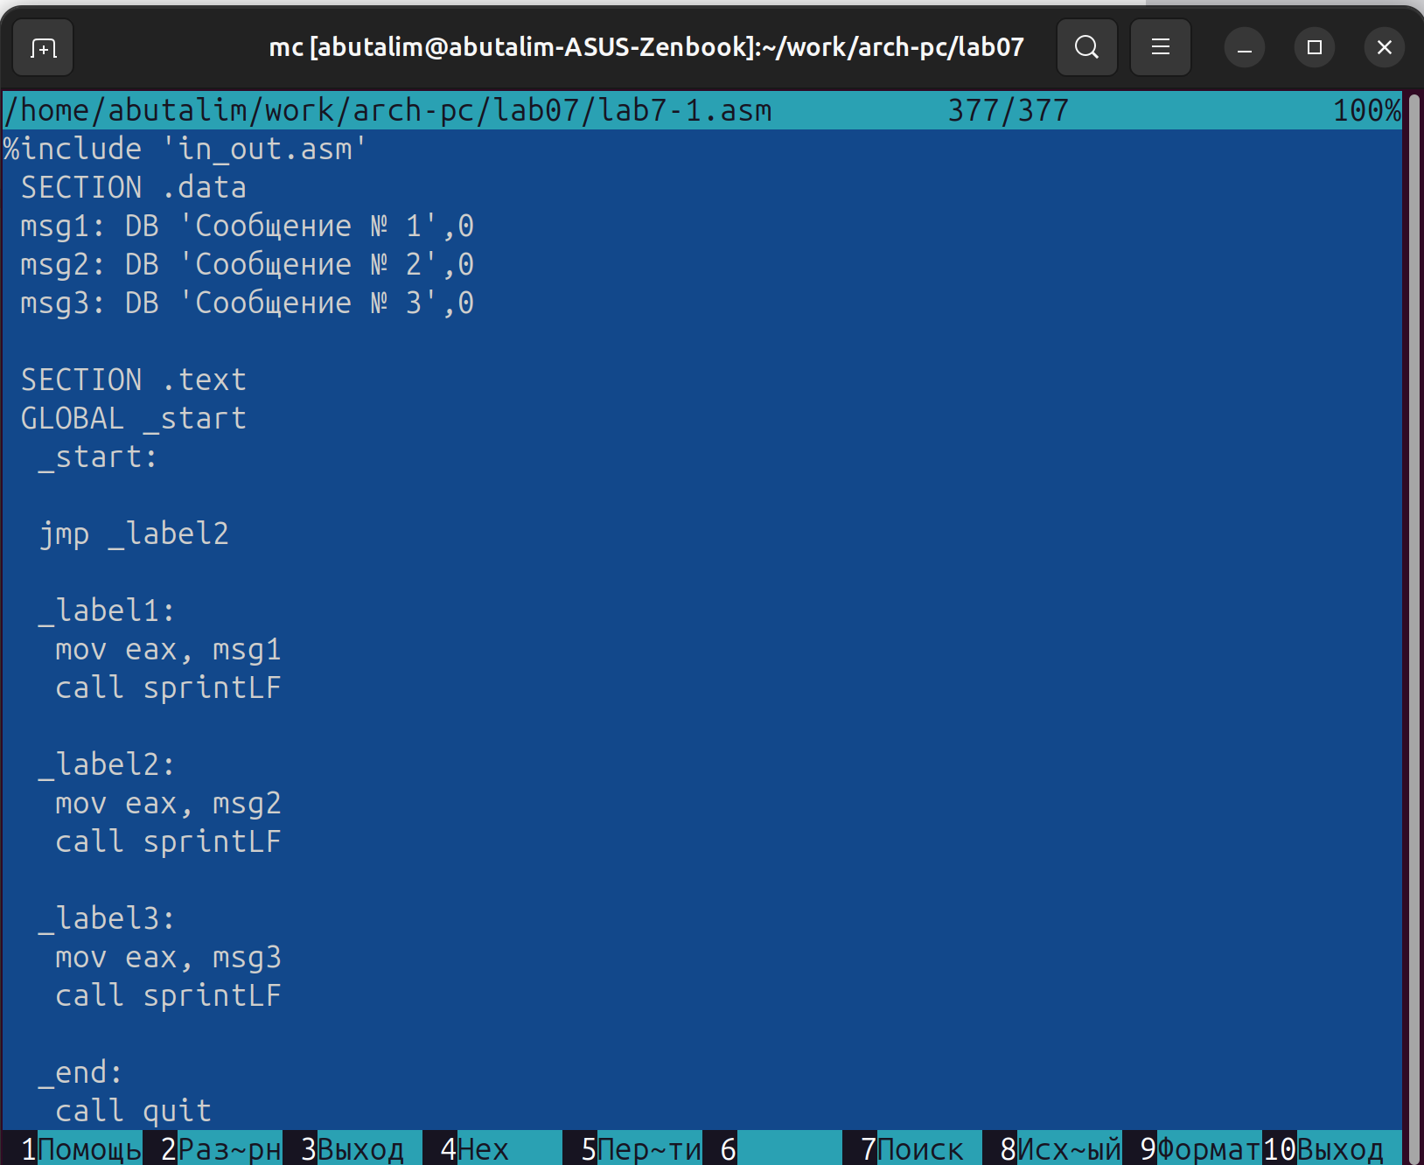
Заполняем файл
Проверяем результат при запуске исполняемого файла
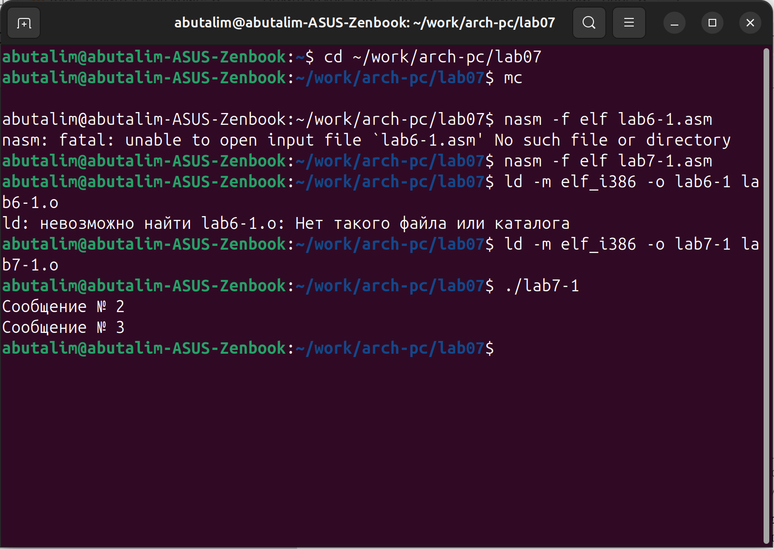
Смотрим результат
Изменяем файл в соответствии с листингом 7.2
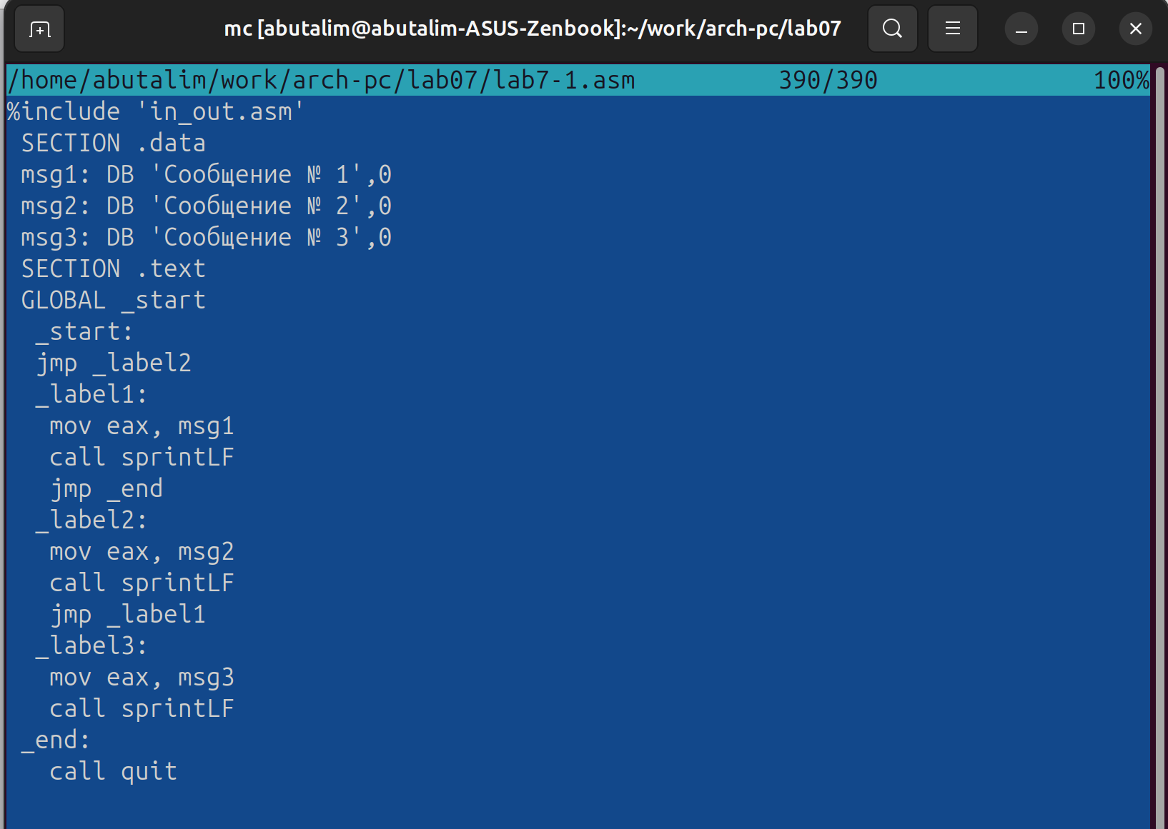
Изменяем файл
Запускаем и проверяем его работу
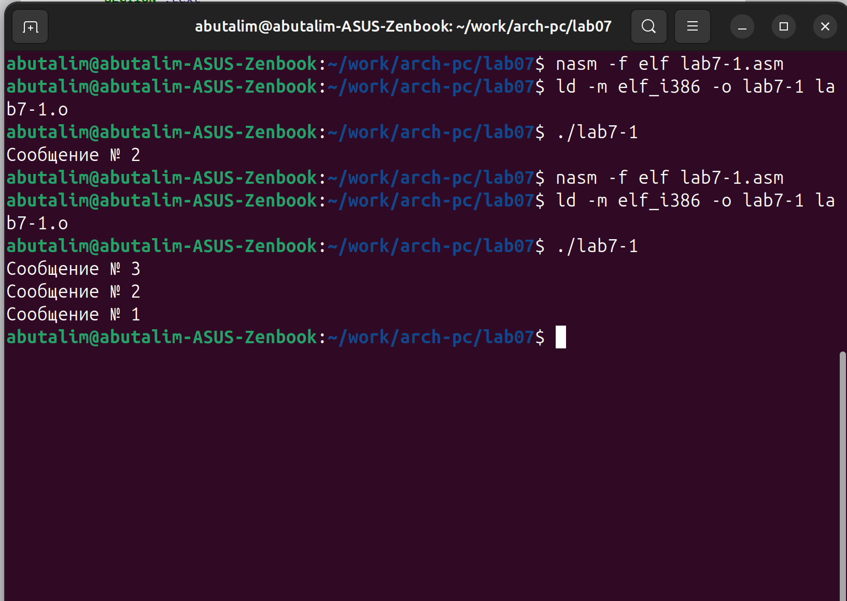
Запускаем файл
Создаем файл lab7-2.asm в каталоге ~/work/arch-pc/lab07. Заполнем в соответствии с листингом 7.2
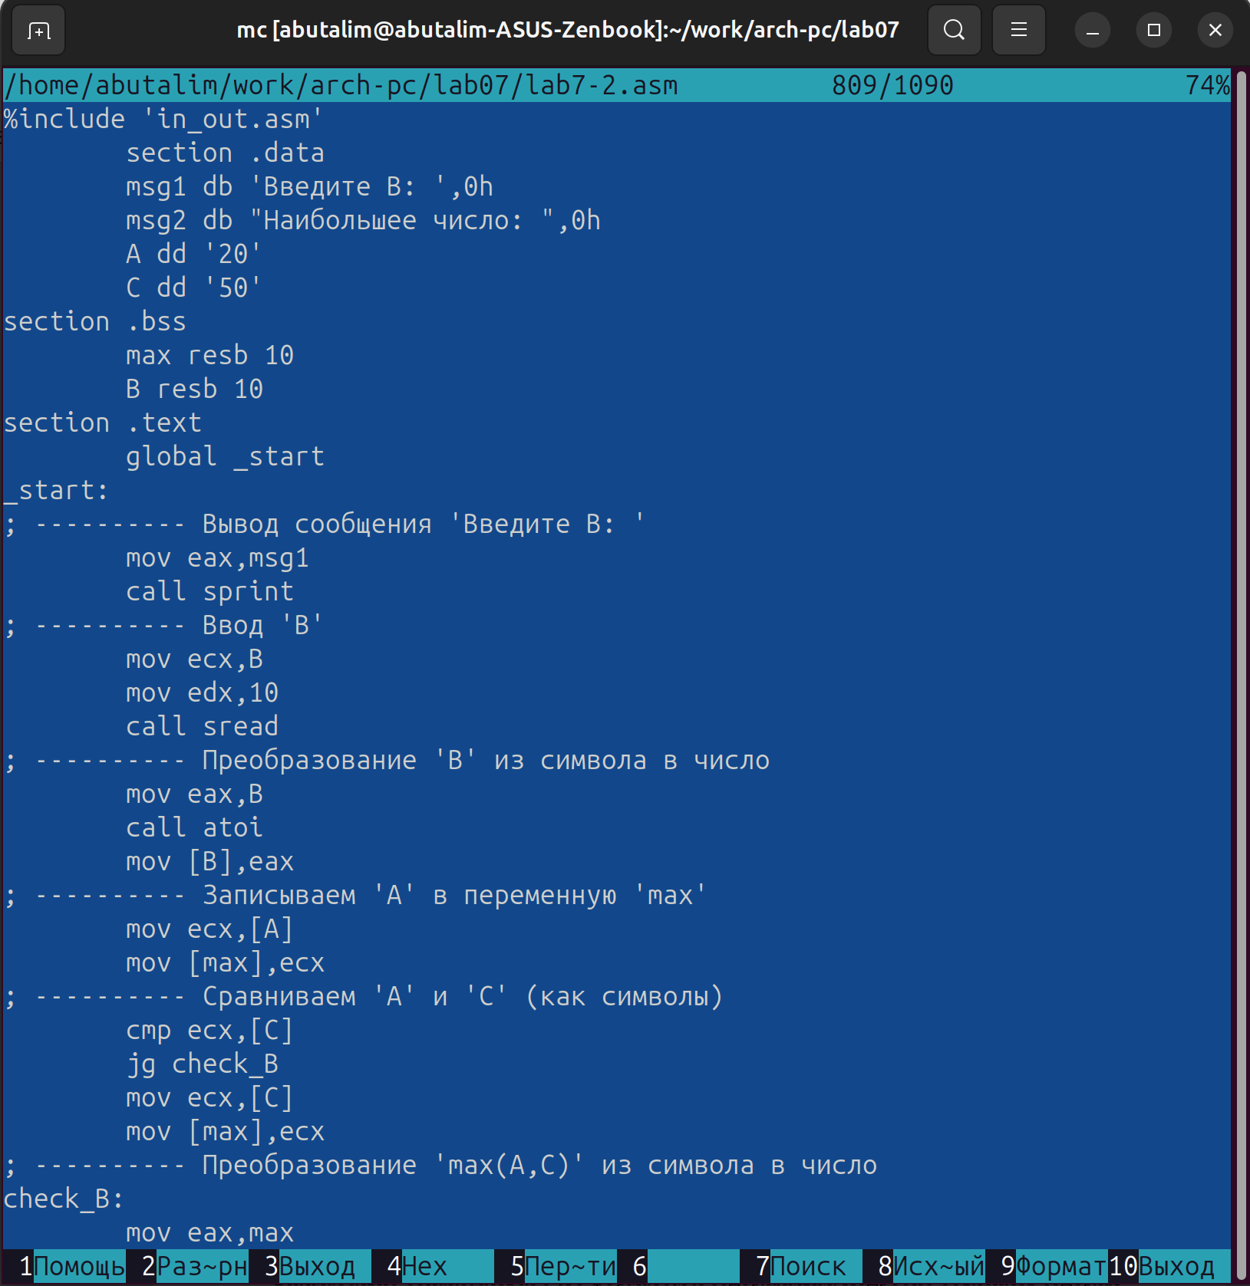
Создаем и заполняем файл
Запускаем файл lab7-2.asm
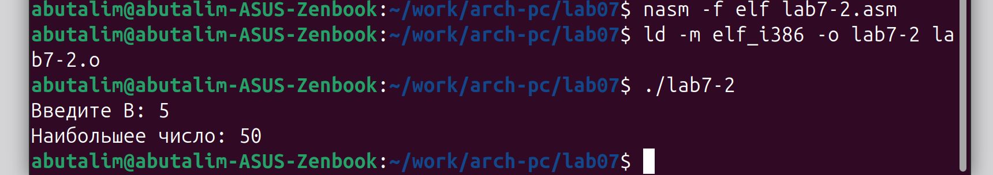
Запускаем файл
Создаем файл листинга для программы из файла lab7-2.asm указав ключ -l и запускаем его с помощью команды mcedit lab7-2.lst
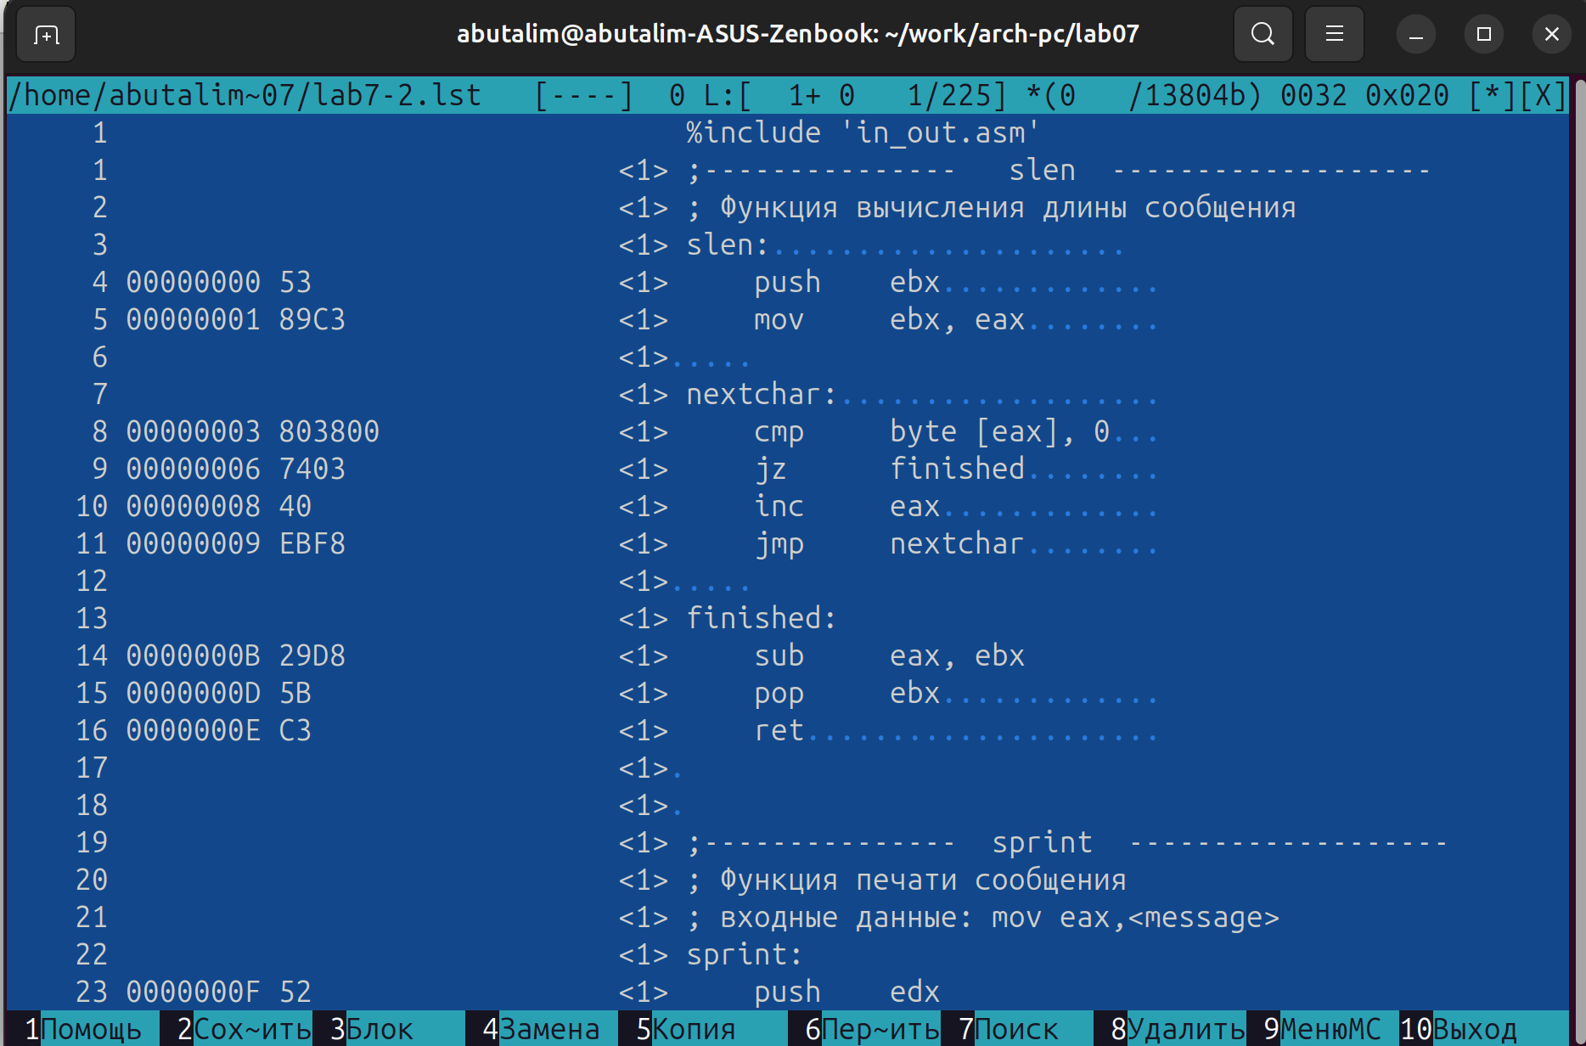
Создание листинга для программы и его запуск
Строка 33: 0000001D — адрес в сегменте кода, BB01000000 — машинный код, mov ebx, 1 — присвоение переменной ebx значения 1. Строка 34: 00000022 — адрес в сегменте кода, B804000000 — машинный код, mov eax, 4 — присвоение переменной eax значения 4. Строка 35: 00000027 — адрес в сегменте кода, CD80 — машинный код, int 80h — вызов ядра.
Откроем файл с программой lab7-2.asm и в любой инструкции с двумя операндами удаляем один операнд.
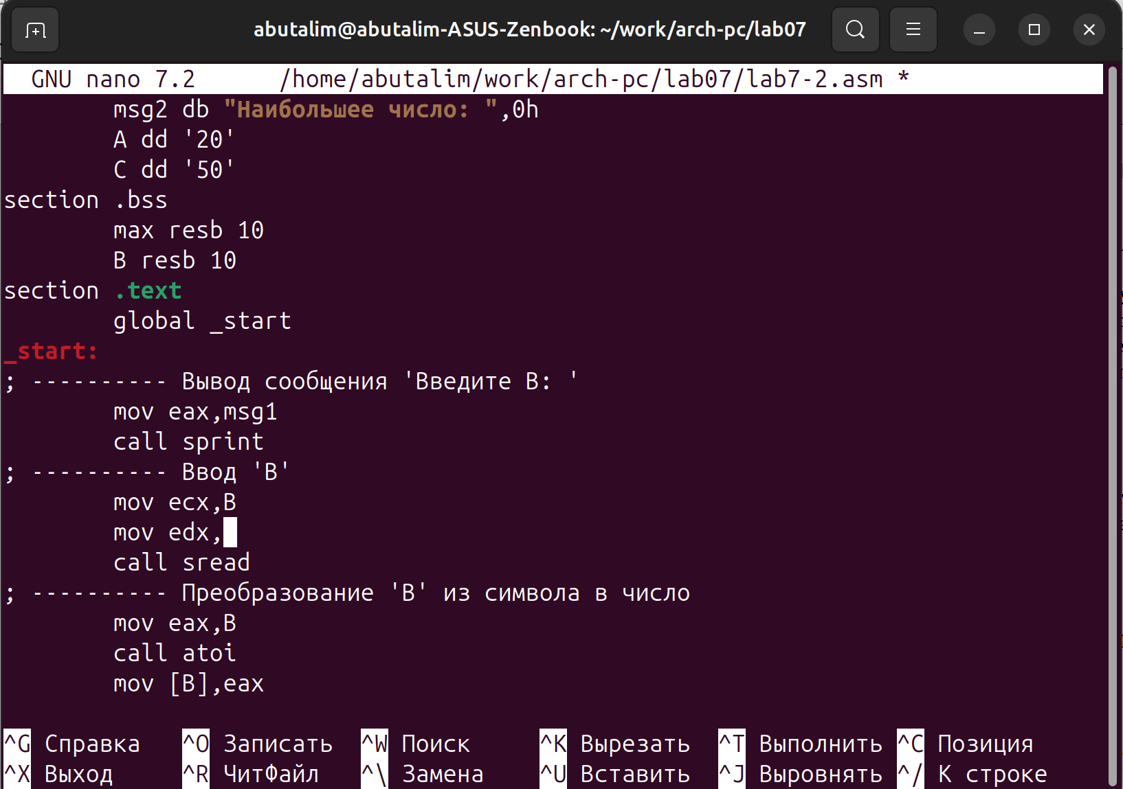
Убираем операндум
Выполняем трансляцию с получением файла листинга:
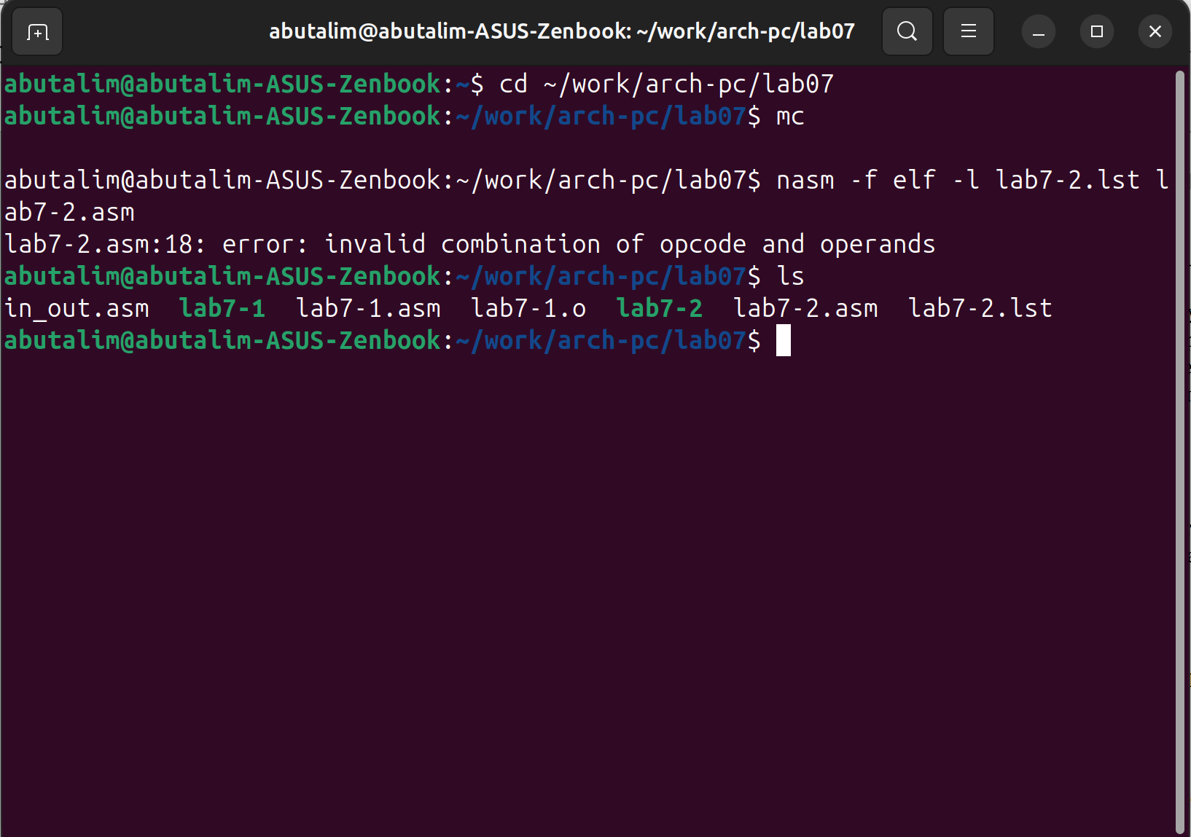
Трансляция
Запускаем листинг и изучаем его
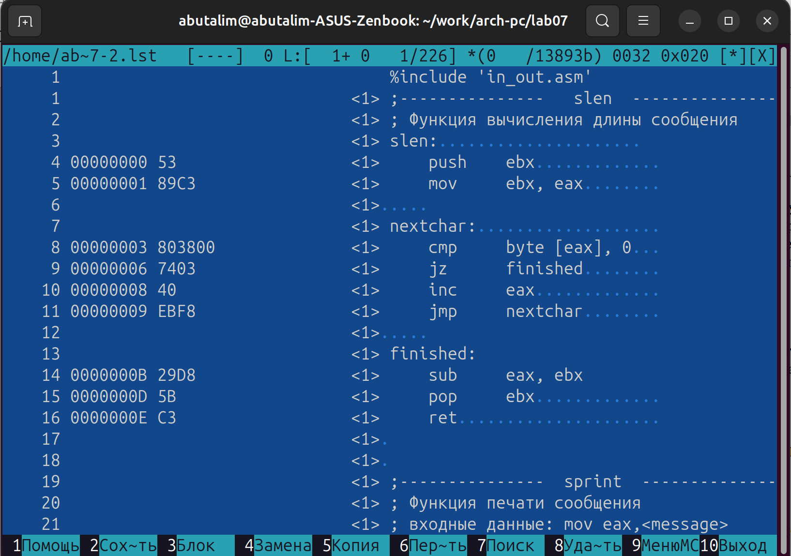
Запускаем листинг
#Самостоятельная работа Вариант - 18
Создаем новый файл
Новый файл
Напишем программу нахождения наименьшей из 3 целочисленных переменных 𝑎,𝑏 и.
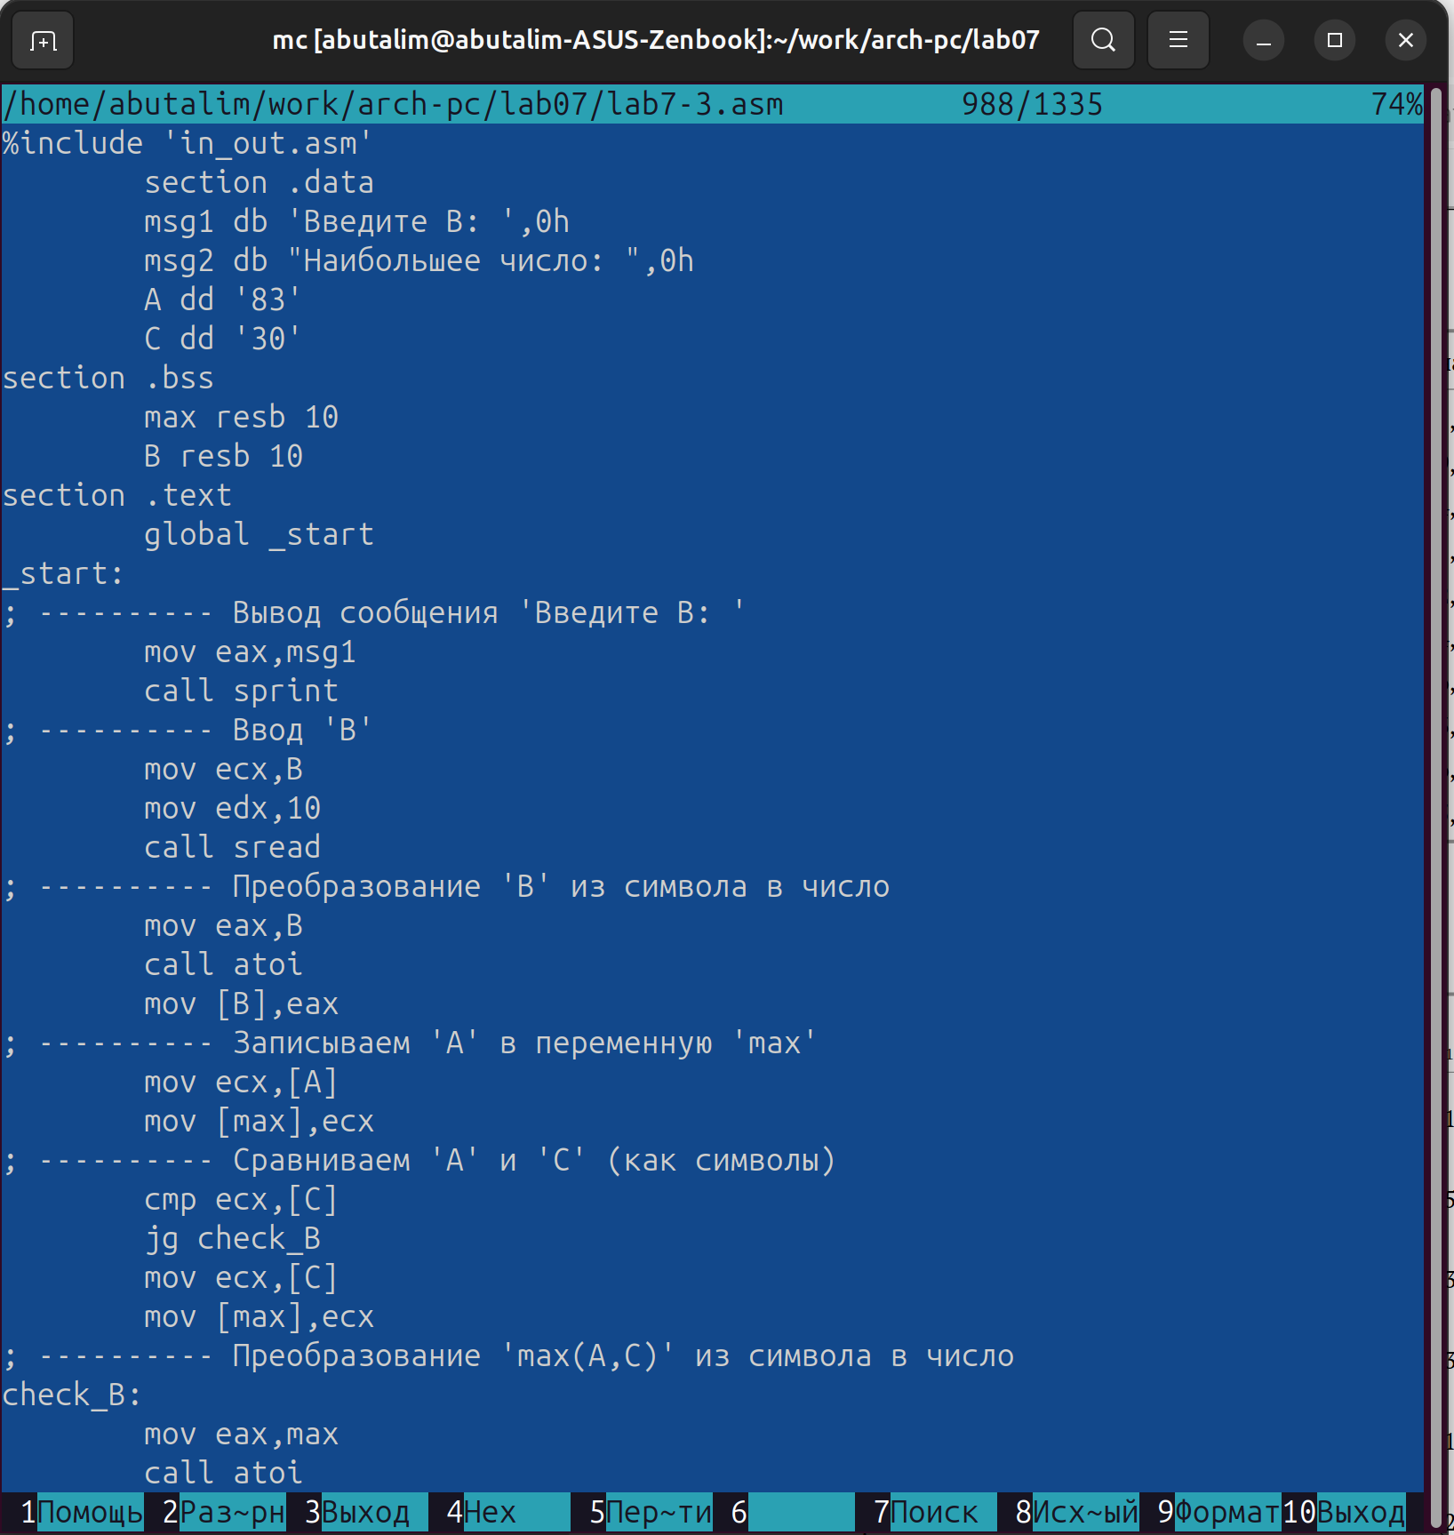
Пишем программу
Запускаем программу и смотрим как она работает
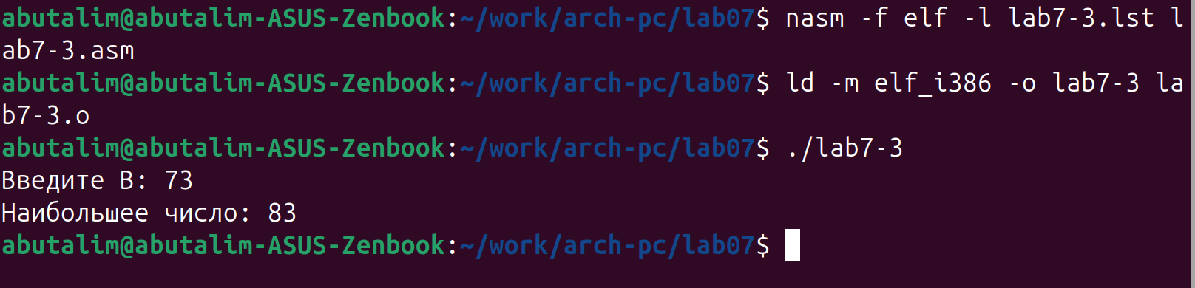
Запуск программы
Создаем новый файл
Новый файл
Напишем программу, которая для введенных с клавиатуры значений 𝑥 и 𝑎 вычисляет значение заданной функции 𝑓(𝑥) и выводит результат вычислений.
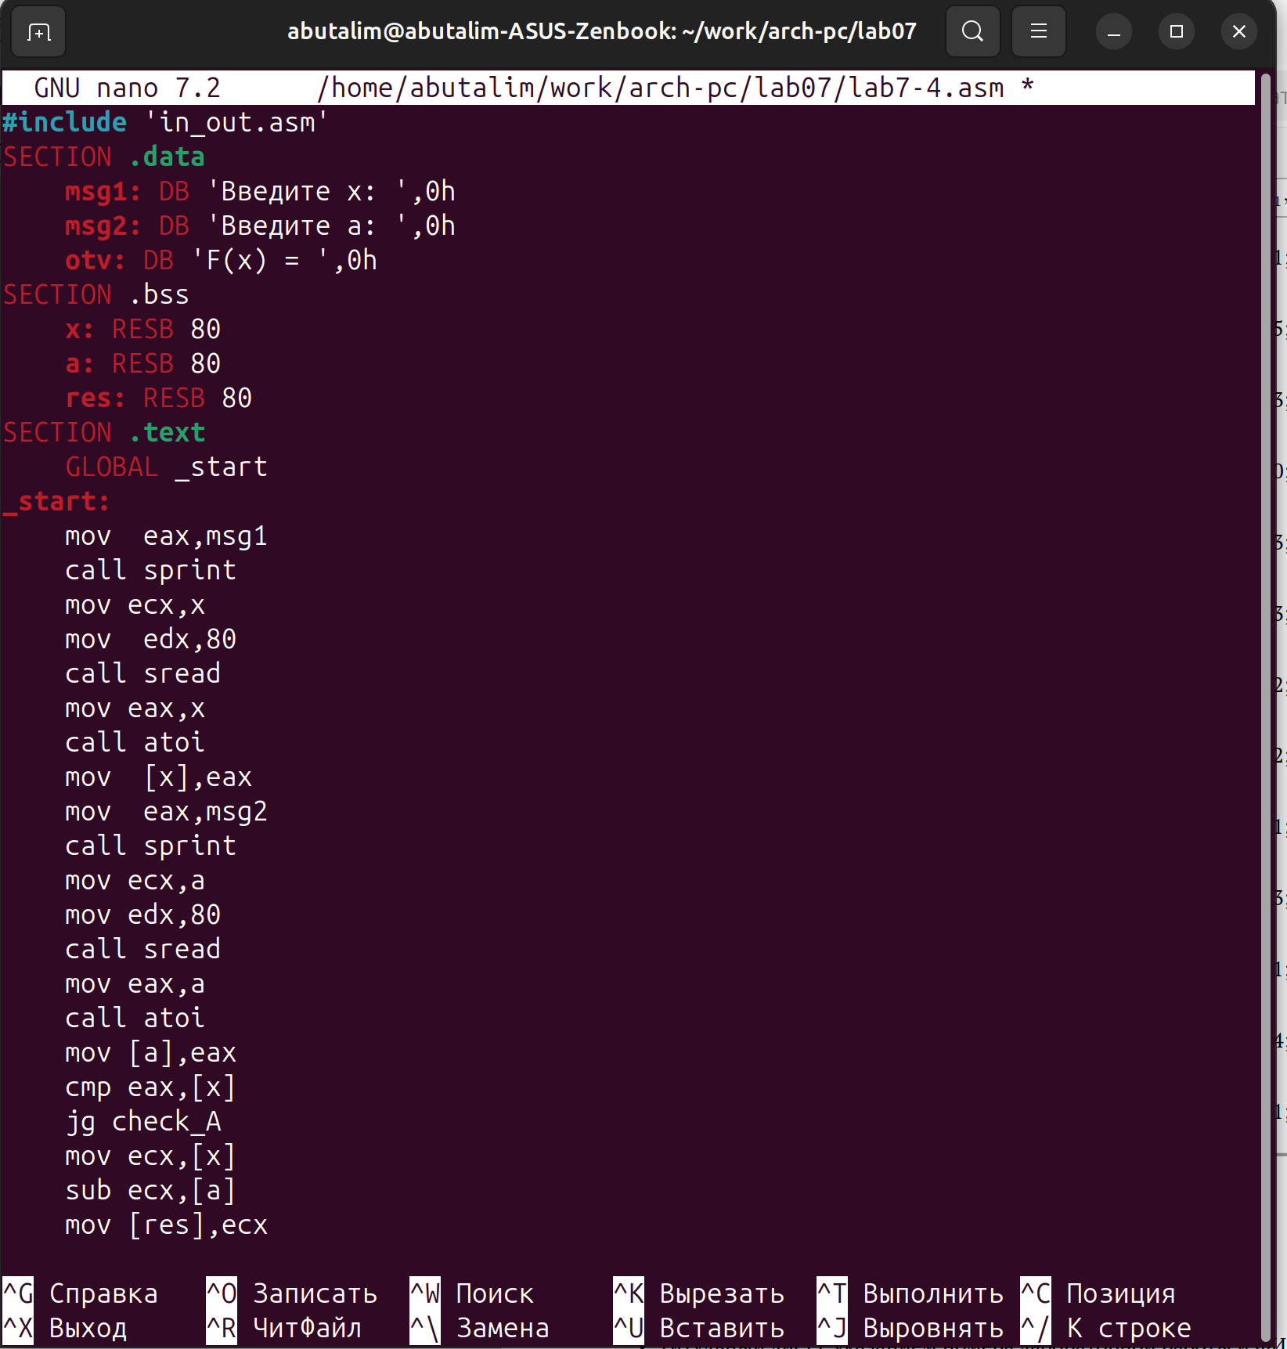
Пишем программу
Запускаем программу и смотрим как она работает
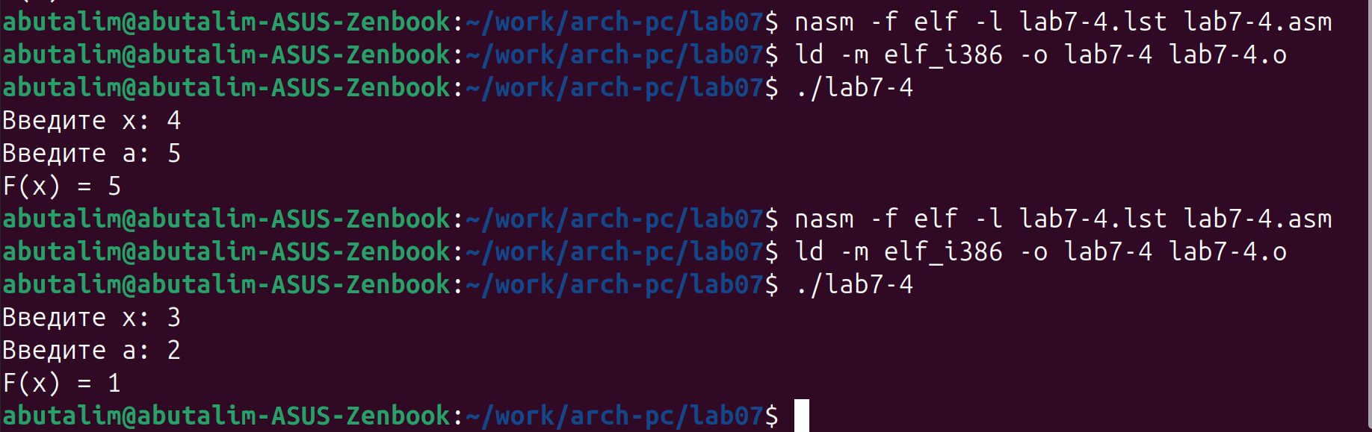
Запуск программы
#Вывод
Мы познакомились с структурой файла листинге и изучили условный и безусловный переход

